竖笛教学2
竖笛吹奏的指法、竖笛吹奏的基础练习
一、竖笛吹奏的指法 我们初学竖笛时首先要了解和掌握正确的左、右手指按孔的方法具体可参照下图所示
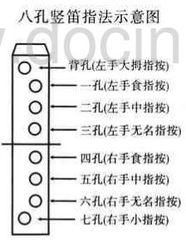
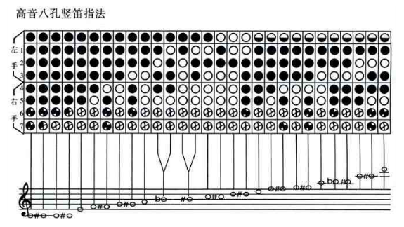
左手五个音的练习
以筒音作1见下图●表示按孔、○表示开孔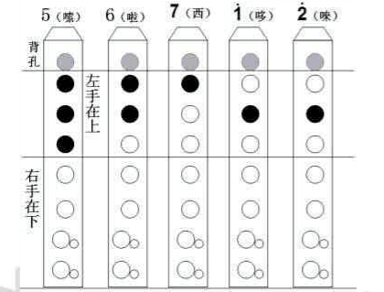

《笛子是我的好朋友》 4/4 筒音作1 缓吹轻吐音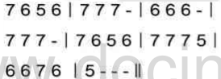

二右手四个音的练习
以筒音作1见下图●表示按孔、○表示开孔表示开孔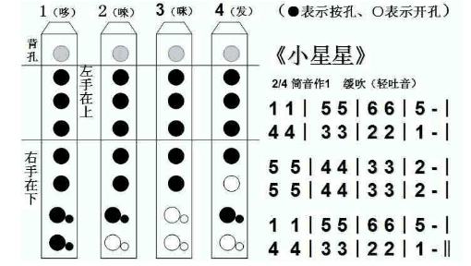
三高音的练习 以筒音作1见下图 ●表示按孔、○表示开孔
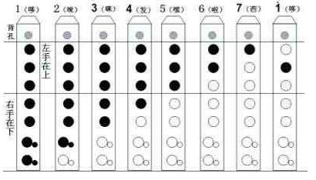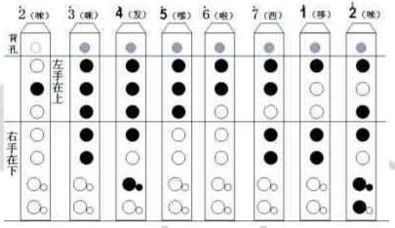
四发音练习
“v”表示换气记号吸气时上嘴唇可张开下嘴唇不动。每个音吐奏的力度要均匀适中无换气记号时各音吐奏只是舌头运动气流保持以免断断续续乐曲不完整。
五手指起落练习
在做这一练习时要注意以下两点
1、手指不要抬起过高以免指法不灵巧。
2、手指也不要抬起过低影响音孔出气声音偏低不低于1.5厘米。

